中国矿业大学
计算机科学与技术学院

2017级本科生课程报告

课程名称 硬件课程设计
设计题目 电子密码锁设计（汇编）
开课学期 第五学期
报告时间 2019.12.12
学生姓名 甘成武
学 号 07172323
班 级 计科17-
专 业 计算机科学与技术
任课教师 高守婉

《硬件课程设计》课程报告评分表
开课学期:
姓名: 学号： 专业班级：
序号 | 毕业要求 | 课程教学目标 | 考查方式与考查点 | 占比 | 得分
1 | 1.3 | 目标1：了解微机应用系统解决复杂工程问题的基本方法。掌握微机应用系统硬件电路设计及软件功能需求分析方法和模型。能够针对微机系统应用领域工程需求的系统要求，进行分析与设计。 | 中期检查与设计文档  掌握解决复杂工程问题的基本方法。微机应用系统软硬件设计相关的理论知识。 | 10%
2 | 4.3 | 目标2：能够针对硬件电路组成需求描述进行系统硬件设计，能够分析系统功能的软件需求，根据模块设计原则，综合考虑系统的算法模型和软硬件开发，进行合理的方案设计、编程实现、系统测试及对设计方案进行优化。 | 中期检查与设计文档  考核题目需求分析和功能分析；综合知识应用能力及设计方案的完整性；  考核软件编程及系统调试测试，设计方案进行优化。 | 30%
3 | 9.1 | 目标3：具备多学科背景知识，并制定项目计划，能够按照标准规范进行设计。能够在多学科背景下具备独立分析问题解决问题的能力。 | 中期检查与设计文档  考核独立分析问题解决问题的能力 | 10%
4 | 10.3 | 目标4：掌握设计报告撰写，通过成果演示、陈述发言的清晰表达、回答问题准确性等。 | 现场验收与答辩  考核编程实现的代码难度和复杂性、设计工作量等；考核设计成果、所涉及的问题答辩。验收设计报告的结构合理性、内容和图表的正确性。验收设计报告排版的规范性。 | 40%
5 | 12.1 | 目标5：对选题主动通过各种途径寻求解决方法（主动查阅资料、请教老师、同学讨论等）。通过各种资源平台的使用及教师意见的反馈，完成高质量的设计任务，有无创新意识。 | 现场验收与答辩  考核设计成果完整性；所涉及的设计课题的创新性。 | 10%
总成绩 |  |  |  | 100%

任课教师：

年 月 日

目 录（黑体3号）
1 绪 论（宋体小4号字） 1
1.1问题提出 2
1.2 设计任务与要求 3
2 系统设计需求分析 4
2.1开发环境及开发平台 5
2.2设计的主要算法及分析 6
2.3系统的组成及工作原理 7
3 系统的总体设计 8
3.1系统功能层次图 9
3.2系统功能描述 10
4 系统的详细设计 11
4.1 XXX模块设计 12
4.1.1 程序流程图或算法流程图 13
4.1.2 系统功能描述 14
4.1.3 运行界面截图 15
4.2 XXX模块设计 16
4.2.1 程序流程图或算法流程图 17
4.2.2 系统功能描述 18
4.2.3 运行界面截图 19
。。。
5系统测试 20
6 系统设计结果分析及结论 21
7 设计体会 22
参考文献（3篇以上）

注：正文中一级目录黑体小3号字，二级目录宋体4号字，三级目录宋体小4号字。正文宋体小4号字

1. 绪论
1.1 问题提出
电子密码锁是一种通过输入密码来控制电路或芯片工作，从而控制机械开关闭合，完成开锁关锁功能的电子产品，其种类繁多应用广泛。大多数的电子密码锁以电子芯片为核心，通过编程实现，在安全防范领域电子密码锁的性能和安全性已经大大地超过了机械锁，因此逐渐替代了传统的机械式密码锁。结合当前物联网“万物互联”的概念，电子密码锁在未来会进一步走向万千百姓家，为人们的生活带来便捷。
2.2 设计任务与要求
设计任务：利用8255控制4*4薄膜键盘与LCD显示屏与开锁显示继电器，可以修改密码并设定海关密码，模拟海关锁的特性。开关锁状态在LCD屏显示，开锁错误报警提示。
- 系统设计需求
2.1 开发环境以及平台
开发使用TPC-ZK 实验系统。实验系统依托PC机CPU微处理器，主机与实验系统采用USB数据线相连，通过USB口通信完成微机硬件接口实验，具有安全性高 实验方便通用性强等优点。
实验系统结构设计全面，接口实验模块有:并行通信接口 8255、定时/计 时接口 8254、串行通信接口 8251、终端控制接口 8259、DMA 控制接口 8237、 存储器接口 6264、模数转换接口 0809、数模转化接口 0832、简单并行通信接 口输入输出 244/273、8 位 8 段数码管显示电路、8 位 LED 显示电路、8 位逻 辑电路开关、8X8 双色点阵、COM 口 232 电路、图形液晶 12864LCD 模块、继电器控制模块、4X4 键盘模块、系统总线驱动/开放/拓展实验接口等。
实验系统配备集成软件，具有编辑、编译、链接和调试功能，自由增加 删除自定义实验项目。实验程序支持 C 语言和汇编语言，并提供拓展模块， 实验系统自备电源，具有电源短路保护确保系统安全。
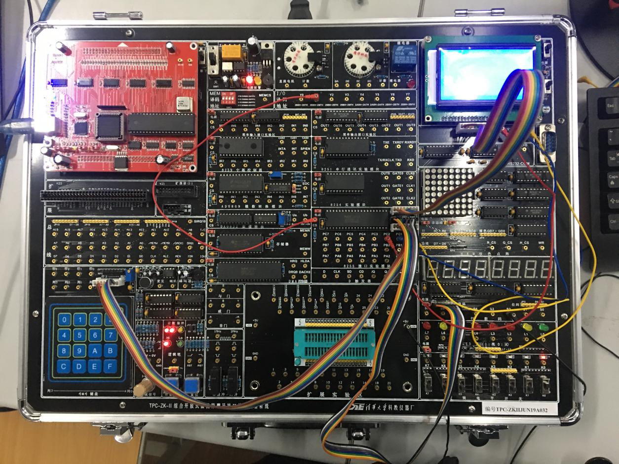
图 1 实验硬件系统

2.2 设计的主要算法及分析
整体的硬件设计主要采用8086CPU、并行接口8255和可编程的定时计时器8254。8255并行接口控制键盘扫描和LED液晶屏的显示以及闭锁电平。其工作方式是A口输出，B口输出，C口输出。通过键盘扫描获得对应的键值，通过对键值传进的ASCII码的值的比对来区分按下的是功能键还是数字键，以达到输入密码、修改密码、确认输入、返回、输入海关密码等功能。 可编程定时计数器8254产生方波，控制相应的延时。8254计数器0工作在方式二，计数器1工作在方式一，计数器0的输出接计数器1的输入。通过延时可达到预期效果。
根据条件要求，程序首先需要实现的是输入密码。为了区别状态，LCD液晶屏幕上会显示“输入密码”字符串，此时通过4*4键盘进行键值输入。密码输入完成后按下确认键“A”，若出现“开锁”字样时，就代表电子密码锁开启。当出现“错误”时说明输入字符串与密码不匹配，可按返回键“B”返回上一状态“输入密码”。当要输入海关密码时，先按下海关键“C”代表接下来输入海关密码，输入正确的海关密码并确认后会显示“海关开锁”，若海关密码错误则显示“错误”。 若密码错误，蜂鸣报警器则会相应；若电子密码锁开锁，则继电器会进行响应。
主要的状态转换流程图如下：
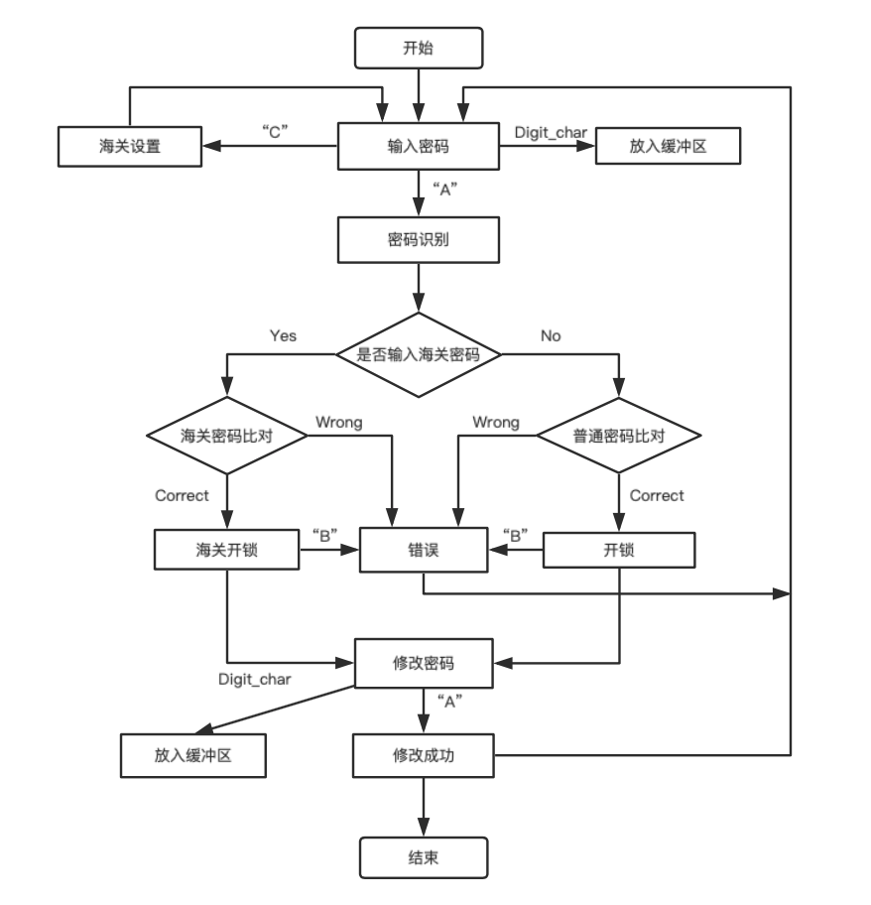
图 2 系统主流程图
为实现上述功能，首先要初始化8086CPU和8255芯片，接着进入键盘扫描。每次有按键按下时还需要判断按键是否弹起，实现键盘消抖。LCD显示的字符串实现放在程序响应的数据段中，每当进入一个新状态就刷新LCD屏幕显示相应的汉字。状态之间通过功能键进行转化，可以通过返回键“B”返回上一状态。

2.3 系统的组成及工作原理
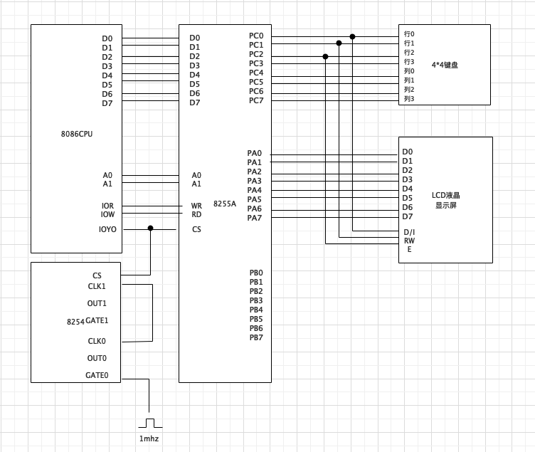

- 系统的总体设计
3.1 系统的功能模块图
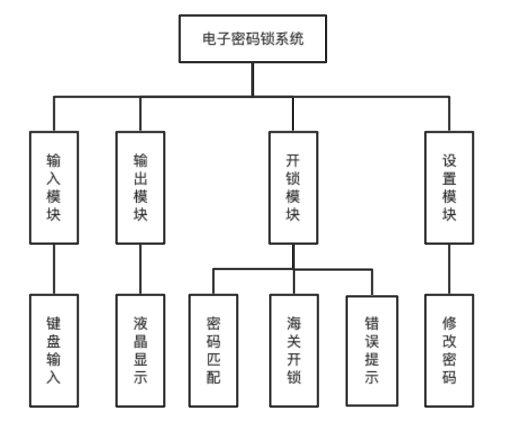
图 3 电子密码锁功能模块图
3.2 系统的功能描述
该电子密码锁系统总共有四个模块：输入模块、输入模块、开锁模块和设置模块。
- 输入模块：输入模块的主要部件是4*4薄膜键盘，通过8255并行接口进行输入。 8255芯片初始化后需要的步骤有：a.检测是否所有键是否松开，若没有则反复检测 b.当所有键都松开了，在检测是否有键按下，无键按下则反复检测 c. 若有键按下则消除键抖动确认有键按下d. 对按下的键进行编码 e. 该键释放后回到 b。

- 显示模块：LCD液晶显示屏显示电子密码锁系统的状态，通过8255并行接口进行输出。想要输出一个汉字，需要将想要显示出的汉字通过TS1284-3汉字库进行查找，将4字节的汉字数据先高位后低位输出到显示屏的选定地址中。 通过不断对LCD液晶屏刷新，输出规定的汉字双字(double word)型数值可以完成LCD的动态显示。

- 开锁模块：开锁模块是系统的核心，主要由汇编代码实现。对输入模块输入的键值（ASCII）码进行比对，判断当前是将键值存入密码缓冲区还是进行状态间的跳转。 密码匹配是按下确认键后，将已输入的密码（在缓冲区中）与系统密码进行比对并给出正确和错误的结果的块；海关开锁是按下海关键后，可以采用一套特殊密码进行开锁的块。

- 设置模块：设置模块可以对该系统的内部密码进行设置。在进入开锁状态（或海关开锁状态）下，按下修改密码键可以进行对密码（或海关密码）的设置。在修改密码状态下输入相应位数的数字并按下确认键可以完成对系统内部密码的设置。
- 系统的详细设计
4.1 输入模块设计（键盘输入）
4.1.1程序流程图或算法流程图
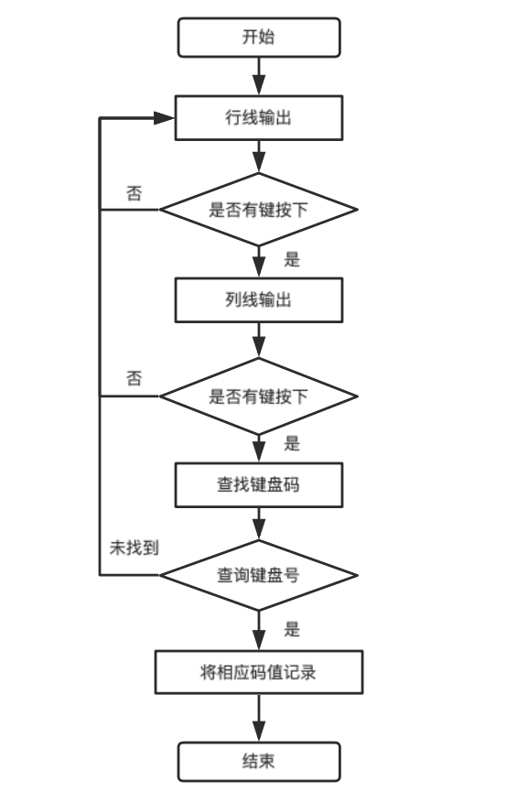
图 4 键盘输入流程图
4.1.2 系统功能描述
本电子密码锁的输入系统是4*4键盘，通过4*4键盘输入的键值对电子密码锁进行操作。设置8255C口键盘输入，输入模块的主要部件是4*4薄膜键盘，通过8255并行接口进行输入。 8255芯片初始化后需要的步骤有：a.检测是否所有键是否松开，若没有则反复检测 b.当所有键都松开了，在检测是否有键按下，无键按下则反复检测 c. 若有键按下则消除键抖动确认有键按下d. 对按下的键进行编码 e. 该键释放后回到 b。
键盘能够输入0-9的数字和A-F的字符值，其中0-9的数字键的功能为基本数值输入，ABCD四键为功能键，其功能分别是“确认”、“返回”、“海关锁”和“修改密码”。
4.1.3 运行界面截图

4.2 输出模块设计（LCD显示）
4.2.1程序流程图或算法流程图

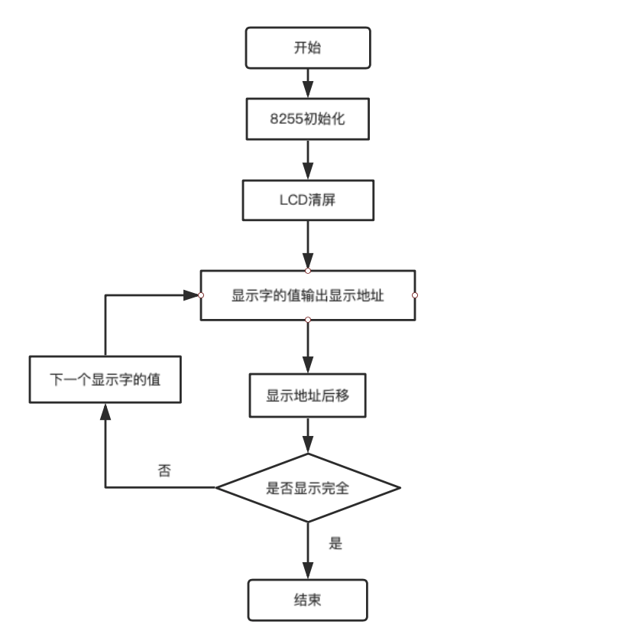
图 5 显示模块流程图
4.2.2 系统功能描述
LCD液晶显示模块可以与8255芯片相连，编程显示汉字字符串。本系统将表示状态的字符串存入程序的数据块，根据系统不同的状态显示不同的内容。本LCD可以显示：“输入密码”、“开锁”、“错误”、“x秒后重试”、“海关开锁”、“修改成功”和0-9的数字字符串等内容。
TS1284-3汉字库已经查找到的汉字双字型数值存入程序数据段中，数据先高位后低位输出到显示屏的选定地址中。 通过不断对LCD液晶屏刷新，输出规定的汉字双字型数值可以完成LCD的动态显示。

4.2.3 运行界面截图
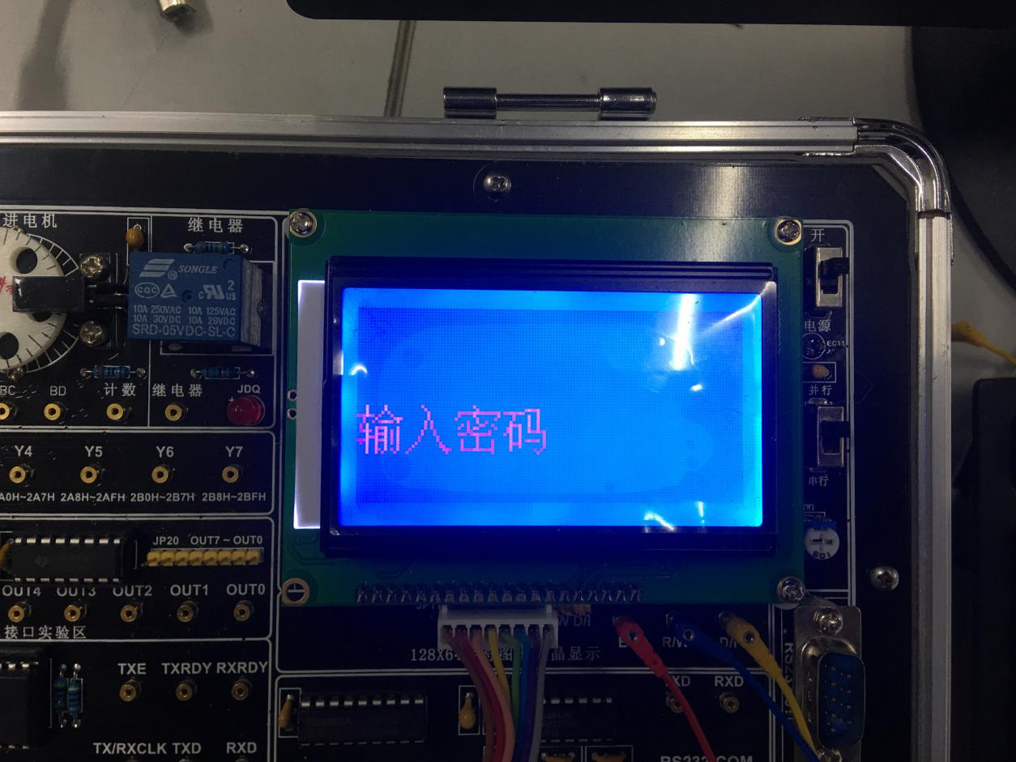
图 6 样例显示“输入密码”
4.3 开锁模块设计（匹配密码 海关开锁）
4.3.1程序流程图或算法流程图
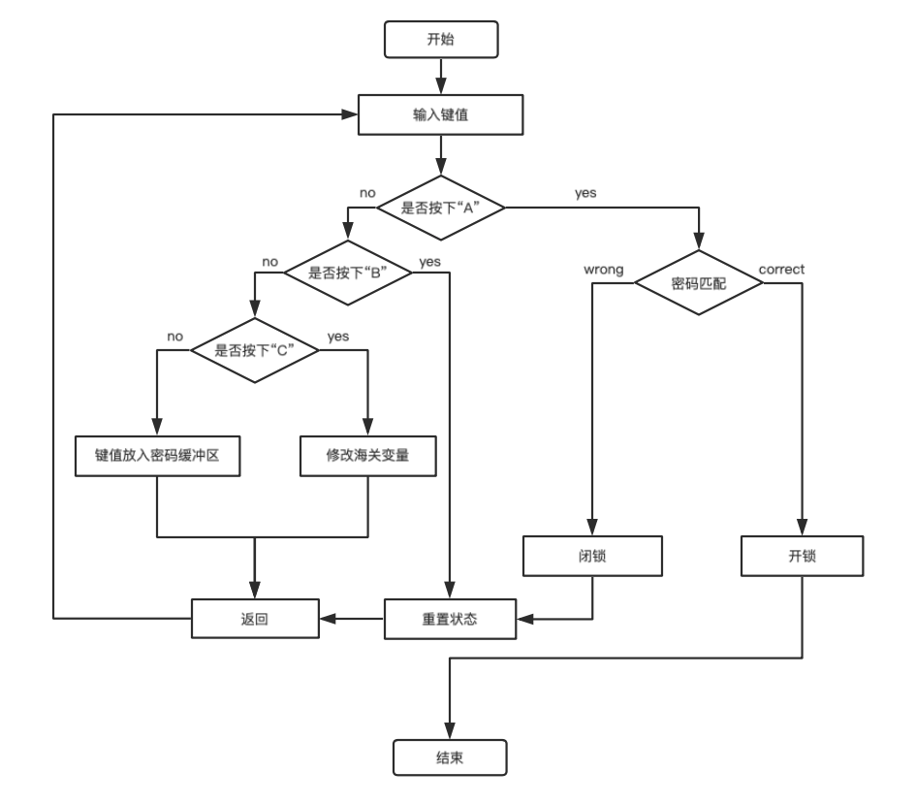
图 6 开锁主程序流程图

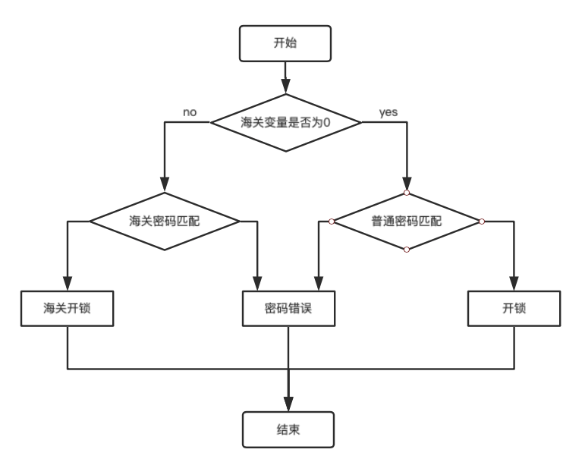
图 7 密码匹配流程图

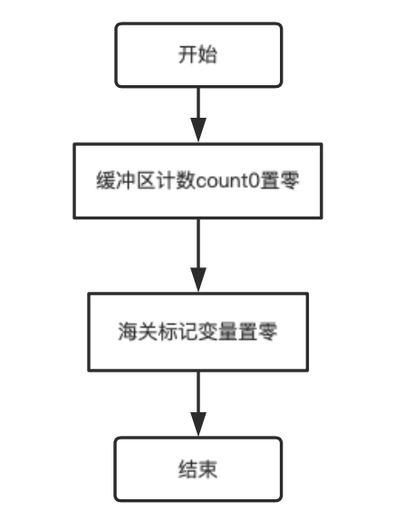
图 8 重置状态流程图
4.3.2 系统功能描述

4.3.3 运行界面截图
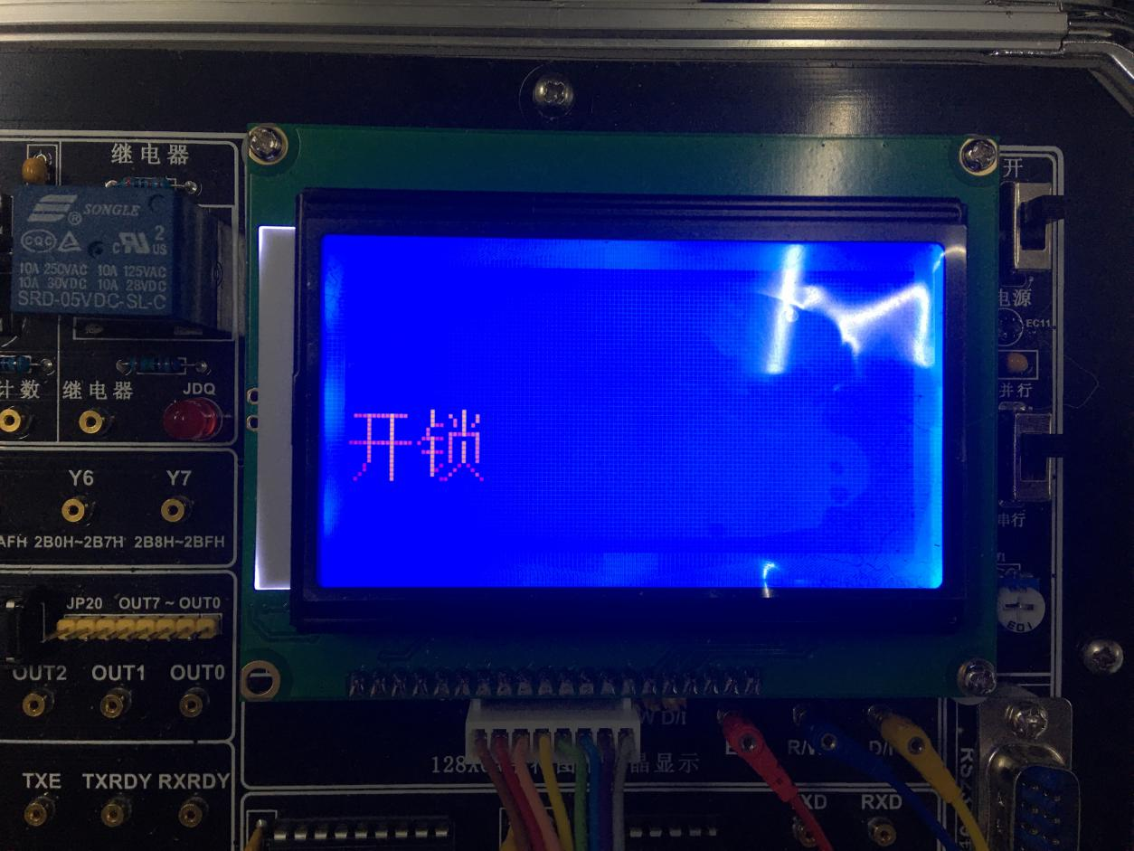

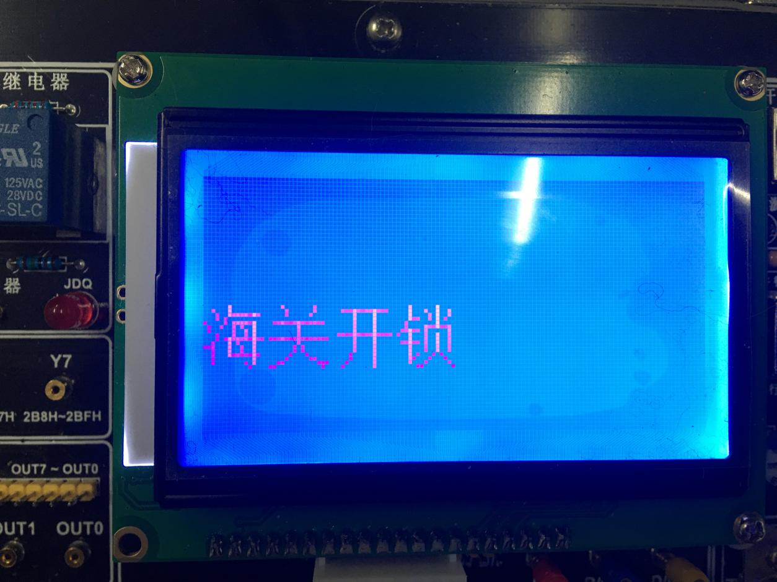

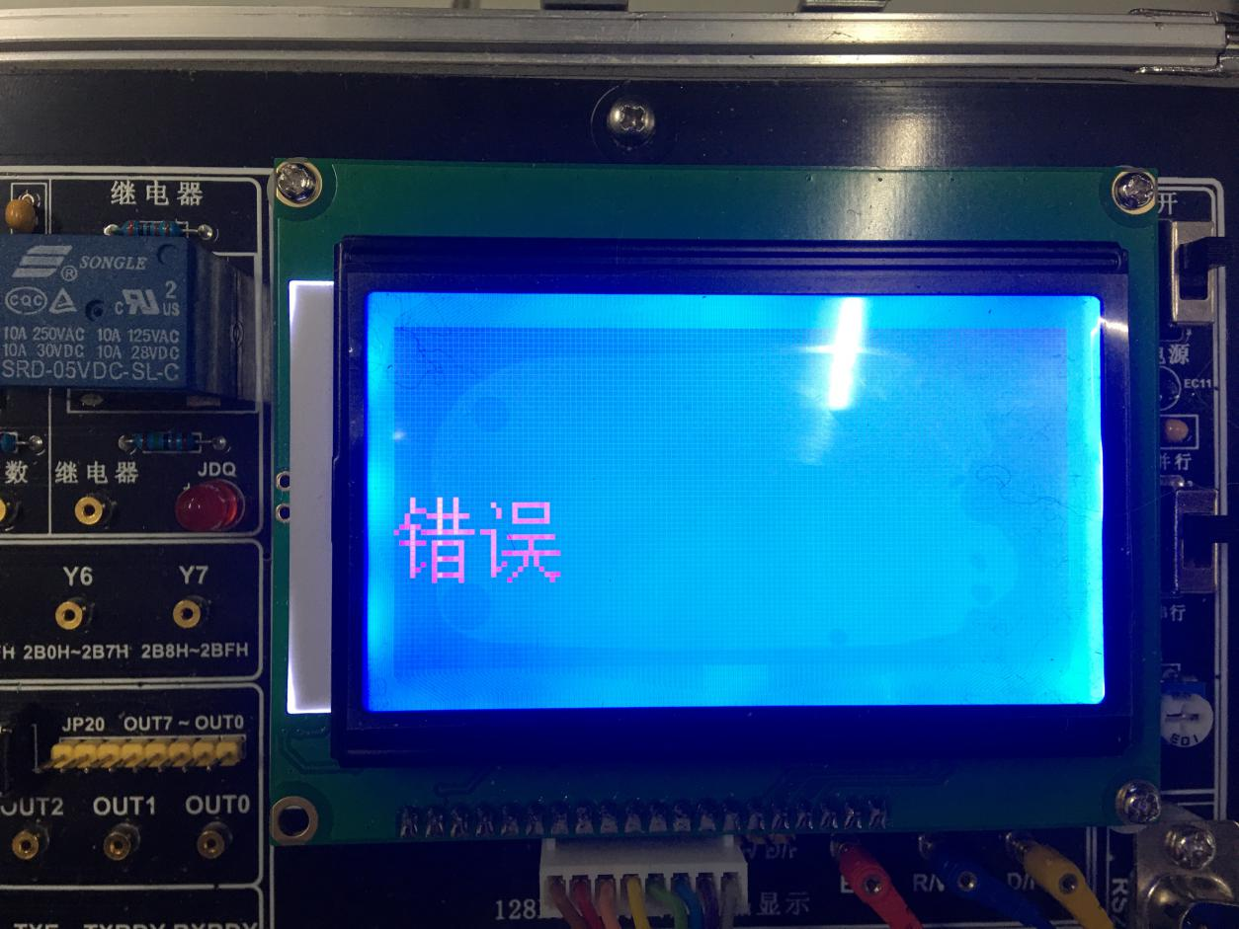

4.4 设置模块设计（修改密码）
4.4.1程序流程图或算法流程图
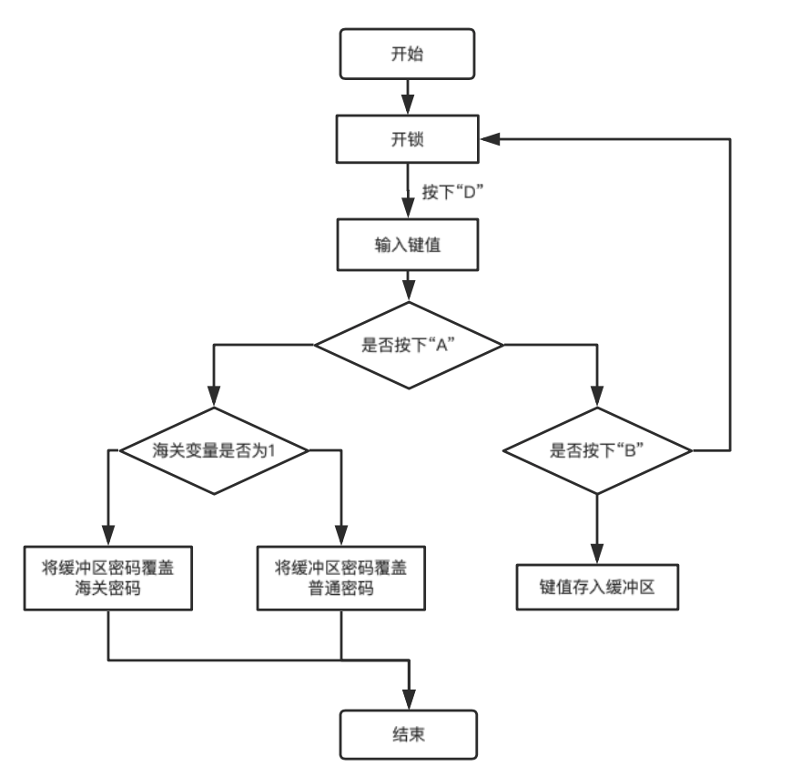
图 9 修改密码流程图
    - 系统功能描述

4.4.3 运行界面截图
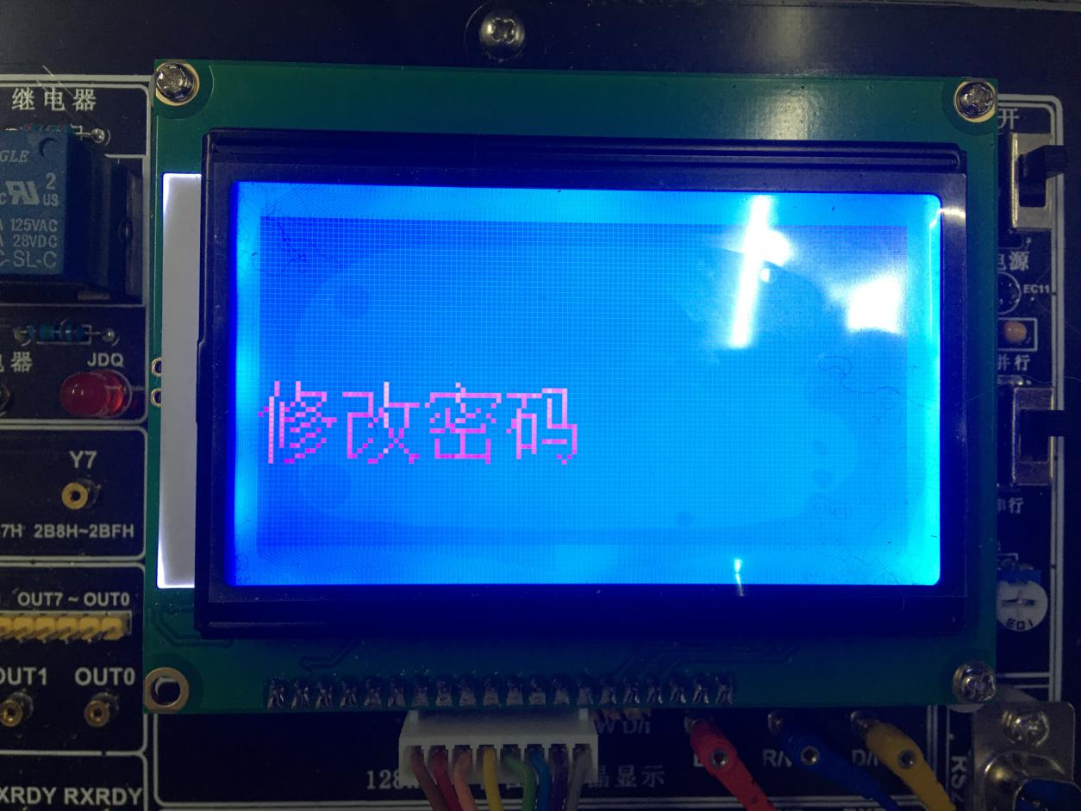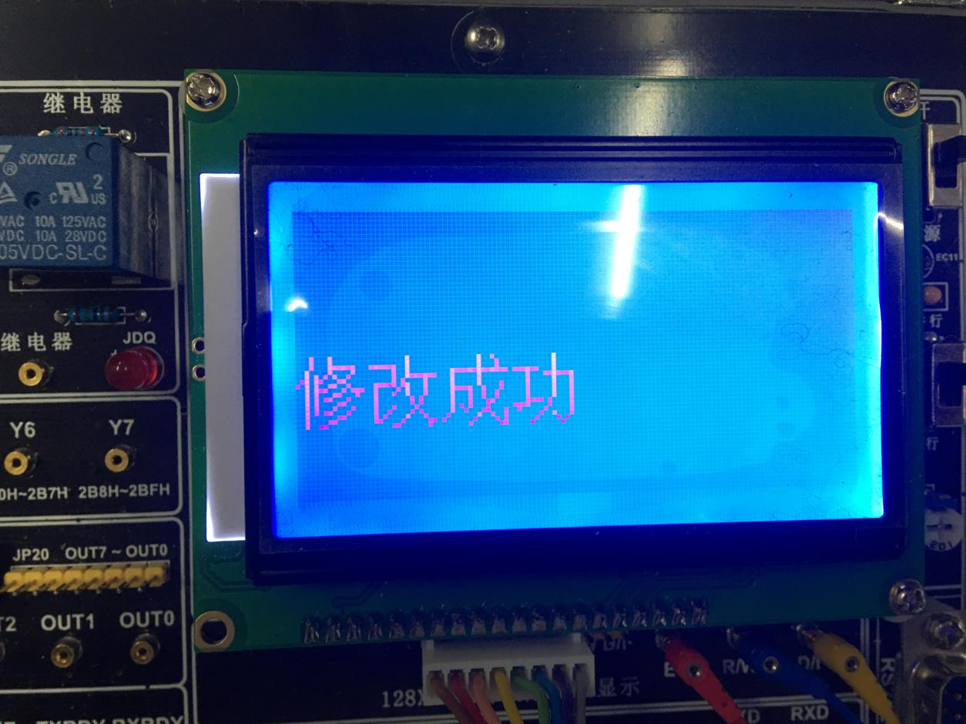

- 系统测试
- 系统设计结果及其结论
系统最后运用8086CPU、8255并行接口芯片等部件实现的实现了电子密码锁的设计，采用汇编语言编程。可以从4*4键盘输入键值进行操作，可以设置密码、判断密码是否正确，并且用LCD显示屏作为输出界面显示了电子密码锁的状态。

- 设计体会
硬件部分主要是设计原理图跟连接线路。使用的芯片有8086CPU，8255芯片和8254芯片。
在绘图之前，根据需要实现的功能，选定要用到的元件，最后初步定下来一个图样，但是在实际绘图过程中发现太过复杂了，又重新制定了一个图样。因为是第一次用这个软件，里面很多功能都不懂，经常点出很多不懂得文件，最后不得不重新设计，导致绘图时间大大增加。在多次实践后我终于较为熟练的掌握里面的工具了，后面的绘图过程也就相对来说比较轻松，找出了自己绘制元件的时候有些麻烦，不过碰到不会的就上网百度或者问问同学，其实这个绘图过程还是挺有意思的。
这次课程设计中，最重点的部分应该属于软件部分。上学期学习了《微机原理与接口技术》这么课程，趁着一切那么新鲜。自己一些想法，可以通过实践来实现。软件设计之前，自己大概想好了大体的思路，但是程序需要严格的逻辑，严格的语法，有时按着自己的思路去写程序，却总是发现错误，或者程序不稳定，有时是达不到预期的效果。理论和实践还是有着很多的差距。这次课程设计中，收获最大的是如何确定一个程序的主线。以前写程序，就是想到哪就写哪，写完以后，才发现，有一个小的功能已经无法实现。如果要加入这个功能，却需要改动整个程序，导致程序的兼容性很差。在这次设计中，我先确定了整个程序的主线。输入密码，对比密码，密码正确或密码错误。然后其他程序皆在这几个部分中实现。
比如修改密码则在密码正确中实现，开锁电平也是在密码正确中输出；而报警电平则在密码错误部分实现。由此，我就确定了整个程序的框架，剩下的就是注意一些细节的问题，一些逻辑的问题。
经过近一个月的奋战，终于还是完成了整个程序的编写。在设计程序的过程中，我不仅对以前学过的汇编语言进行了重温和查漏补缺，而且对程序整体的把握和细节的处理能力得到了很大的提高。毕竟看程序和写程序是有很大区别的，只有实践才能真正将汇编语言学到家。看到仿真的结果和题目所要求的一样，心情倍感欣慰，同时也很有成就感。
整个程序完成了，虽然已经简单达到了题目的要求，但是自己觉得还可以继续改善。用句至理名言：好作文不是写出来的，是改出来的。我此刻只想说的是：好程序不是写出来的，也是改出来。在以后的日子了，有空的时候可以拿出自己的程序，好好修改完善，实现更多的功能，程序进一步优化。
- 参考文献
[1]周荷琴,冯焕清.微型计算机原理与接口技术[M].中国科学技术大学出版社:合肥.
[2]王爽.汇编语言[M].清华大学出版社:北京.
[3] TPC-ZK-II实验指导书.

附录
程序代码

